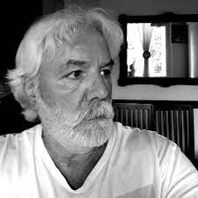
Mohai V. Lajos
A szenesember
Vallomás és laudáció
Fábián István 70-dik születésnapjára

Fábián István rajzaiból nekem a Szenesember volt az egyik első isme-rősöm; hazabeszélek, és elmondhatom, hogy ezt szeretem leginkább. Ha a Szenesemberre gondolok, tudom: Fábián István grafikusi pályaképét más-nak kell megrajzolni, kívülálló tekintettel -- én erre nem vállalkozhatom, mert túl közelről nézem a grafikáit.
Először voltak az én Rózsa utcai szeneseim a kanizsai gyermek-koromból. Látványuk megragadott, és azóta is többször előhívta ezt a belém-gyökerezett látványt a múló idő.

Életrajzi töredék

A kanizsai szenesek karjai erőtől duzzadtak,
életük hasonlított a sörösökéhez,
ők sem kímélték magukat, mert a várost szolgálták,
érzelmesen, türelemmel, jajszó nélkül,
szinte bocsánatkérően.

Amikor fuvarba indultak a Rózsa utcán át,
megcsillant a bőrükre kiült izzadtság,
ragyogott a szemük, arcukra redőket rajzolt a szénpor,
nyáron fénylett a hajuk,
télen a szemöldökük fehér hódarával volt kihúzva.
A szenesek kedvét azonban semmi se szeghette,
se a tikkasztó hőség,
se a meztelen hegyhátakról beáramló fagy.

Szeptemberben jöttek a tojásbrikettel.
Jövetelüket várakozás előzte meg,
hiszen a tüzelőről való gondoskodást nem lehetett halogatni.

A dróthálós nyíláson, a pince rekeszeibe,
ahonnan a vakolatlan téglának támaszkodva
az Ég madarait szoktuk kémlelni,
döntötték be a rakományukat.

Bakancsaik alatt megcsikordultak a kövek.
Fogaikat összeszorították, hogy az inas hátak
és a fölhólyagosodott tenyerek győzzék a durva terhet.
A szívlapátok dörejét káromkodás törte meg,
cifra kanizsai káromkodások.
Amikor kosaraik odacsapódtak a házfal lábazatához,
korbácsütések hasítottak a levegőbe.

A napon úgy néztek ki mintha a kéményből másztak volna elő.
A tenyerükön égővörös hegek látszottak.

Akárcsak a bőrkötényes sörösökön.

Aztán jött Bohumil Hrabal szenesembere:
„– Gyerekek – szólalt meg a sarokban a szenesember. – A nyugdíjasok Slosberkben, ha máriásozás közben rájuk esteledik, átcipelik az asztalokat a lámpás alá, és ők is játszanak tovább. No és azok, akik dámáznak? Elviszik a táblát a lámpás alatti falmellvédre, és ott fejezik be – mondta a szenes, és felemelkedett. A hátán bőrkötényt viselt, szemét korom festette alá. Egy kis ideig nézegette a tenye-rét, aztán megszólalt: – Ahogy így elnézem a kezem, hát bizony az elmúlt harminc év alatt annyi szenet hordtam velük az embereknek, hogyha most azt a sok lépcsőt egymásra raknám, följutnék rajtuk a kosarammal egészen a holdba – magyarázta, de tüstént kijavította magát: – Hátha a holdba talán nem is, de hogy egy olyan tavaszi szivárvány tetejére eljutnék, az bizonyos… No, de fizetnék”.
És aztán valahogy elém került Fábián István Szenesember rajza; már nem emlékszem rá, hogy mikor történt. (Az emlékek újabb és újabb emlékeket hívnak elő, egymásra kopírozódnak, élik a maguk új életét, elsüllyednek és fölmerülnek újra, mintha csak valami ismeretlen hívásnak tennének eleget… a meghívás fennáll…) Azt viszont tudom, (amit viszont tudok), hogy addigra már sok minden elolvastam tőle, és sok rajzát láttam. Az alábbiakban tehát mai, tegnapi és tegnapelőtti szemmel a Szenesember című kép leírására teszek kísérletet.
Ahogy a gyermekkori szenesemberek is, ahogy a Hrabal szenes-ember monológja is szerencse-javaim közé tartoznak, úgy István rajzára is úgy tekintek.
Mit látok?
Vesszőkosarat megrakva brikettel, szívlapátot, és hosszan elnyúló nyak-ból előretörő tekintetet – eme három külön elem összessége adja a kép erejét.
Nem lapátoló alakot látunk, nem élénk arcot a munkától feltüzelve (a feltüzelt „égővörös arc” ez az én kanizsai nem-múló, örökösen vissza-térő emlékképem), és nem az egymáson sodródó széndarabok surrogását, hörgését, dübörgését halljuk – a kép a munka utáni fáradtságról szól, a jóleső fáradtságról.
Persze, viszonyulhat másképp is egymáshoz a három elem, lehet mindhárom rész, részlet hírnöke valami másnak, gondolhat más valaki mást, de nekem ez Fábián István szenesember képe. A kép munka után mutat be valami csak képileg megfogható összetartozást munkaeszköz és ember között.
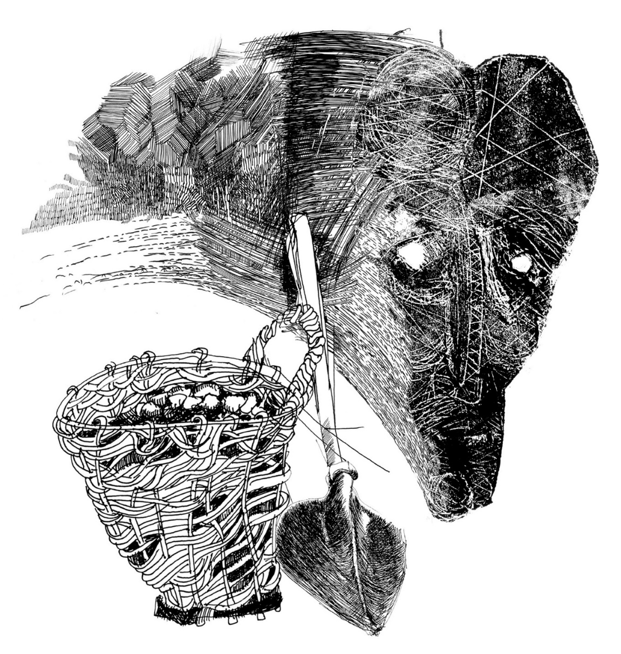
És akkor most következzék a rajz.

